**СТЕНД ПО УПРАВЛЕНИЮ РЕЗЕРВУАРАМИ**

**Назначение:** Предназначен для автоматического полива воды с питательными элементами по уходу за растениями.

**Область применения:** Для тепличных хозяйств.

**Документы интеллектуальной собственности:** Патент «Молотильное устройство для обмолачивания фасоли» №1691 от 31.12.2014г. Патент «Фасолеуборочный комбайн с подбирающийм транспортерным устройством» №1997 от 30.11.2017г.

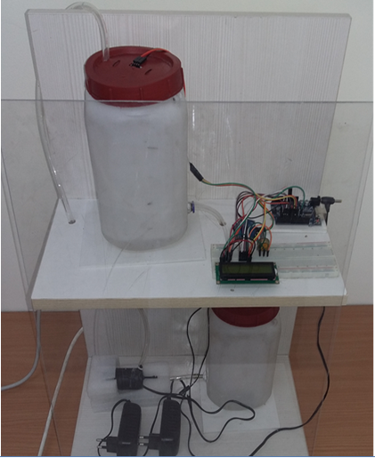

**Устройства стенда:** Макетная плата, блок питание 9V, ультразвуковой датчик HC - SR04, соединительные провода, насос, релейные провода, датчик влажности, ЖК - дисплей, плата Arduino UNO.

**Стоимость**: **10 000 сомов**